**新龙小一班5.18**今**日动态**

**一、来园篇**

今日出勤人数31人，请假3人。早上来园主动和老师打招呼的有：**徐思源、丁昕辰、徐一泽、陈恩泽、程锦锐、张徐恺、李沐荞、万林苑、刘森玥、李茗悦、蔡梦恬、万明玥、祁文晞。**其中**刘林瑞、毛清珞、孙念**可适当早些入园。

**二、生活篇**

午饭：今天吃的是红烧肉煨素鸡、莴苣胡萝卜丝、鸭血粉丝汤；需要喂的有：陈恩泽、邵锦宸、夏冰，其他自主吃完。午睡：小朋友都睡着。

**三、集体活动：音乐：我有小手**

《我有小手》是一首F大调，4\4拍歌曲。歌曲节奏鲜明、曲调活泼。全曲用一句歌词进行重复，简单易懂却曲调各异，四句歌词的音高控制是难点。本活动欲从幼儿的生活经验从发，设计看图谱玩节奏游戏和看图片创编歌词，充分调动幼儿的多种感官，使幼儿在愉悦的音乐活动中养成良好的节奏感，提高动作的协调能力。

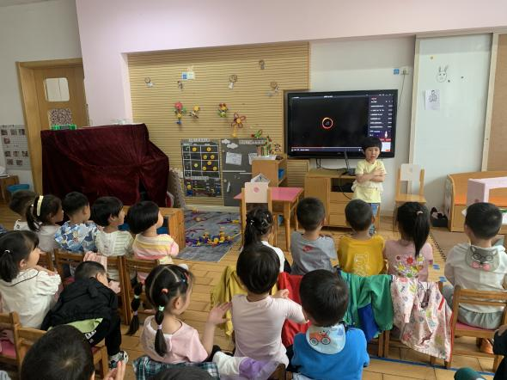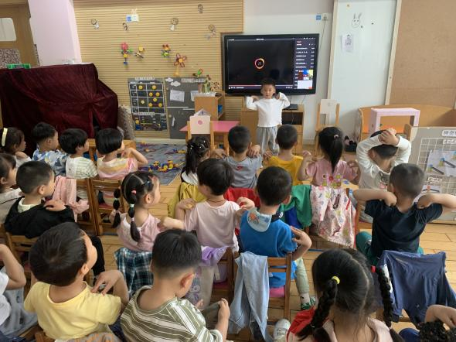

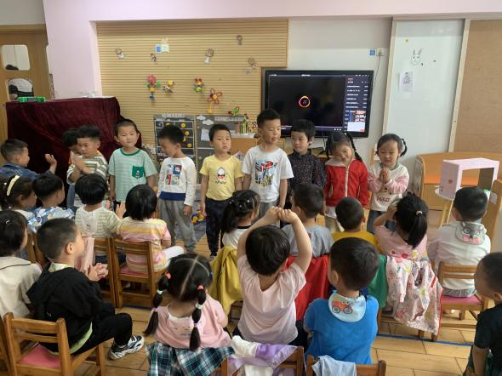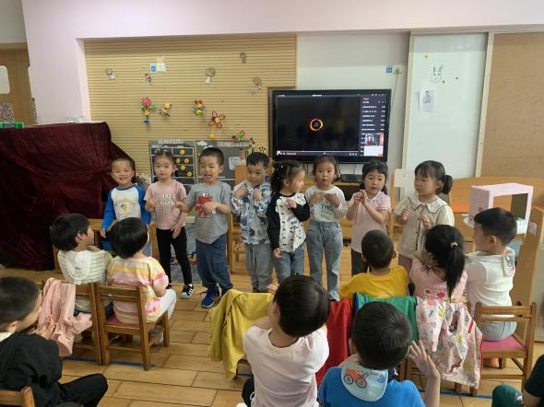

本次活动中，孩子都对音乐充满兴趣，通过熟悉歌曲的旋律，能边唱边合拍地做动作，初步感知了歌曲旋律的上行与下行，并能够乐意创编不同的手部动作，体验表演活动的快乐。其中**李沐荞、毛清珞、张徐恺、刘林瑞、刘森玥、程锦锐、李成蹊、蒋清竹、陈希、万明玥、李沐瞳、陈恩泽、朱宇辰、朱宇乐、丁昕辰、徐思源、张熙隽、李茗悦、唐梦萱、蔡梦恬**能够愿意上台进行表演，非常棒哟~

1. 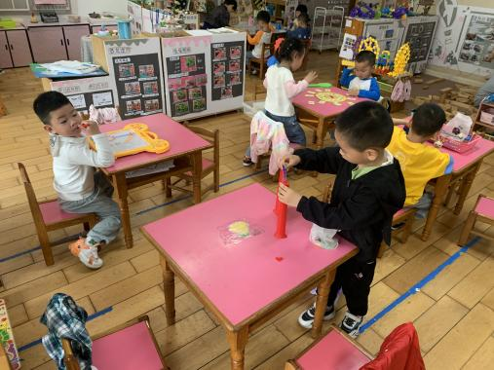**区域游戏**

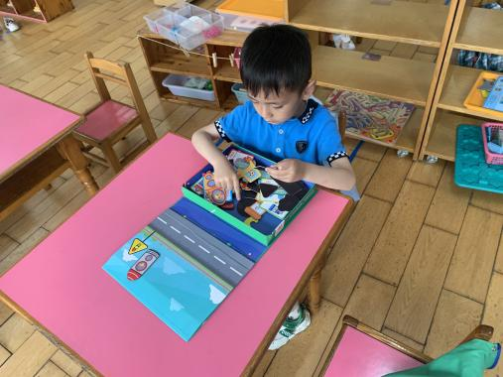

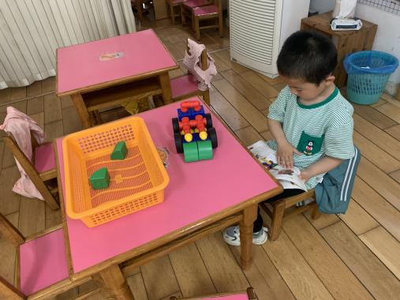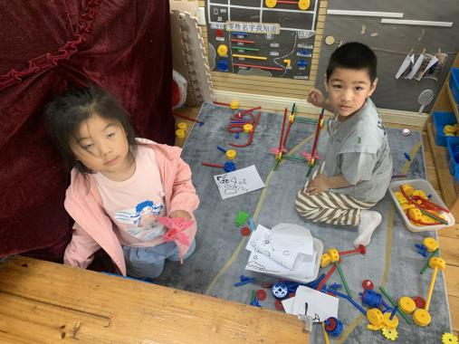

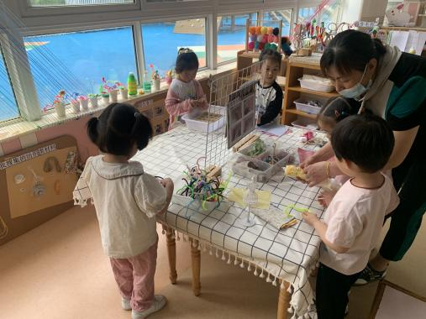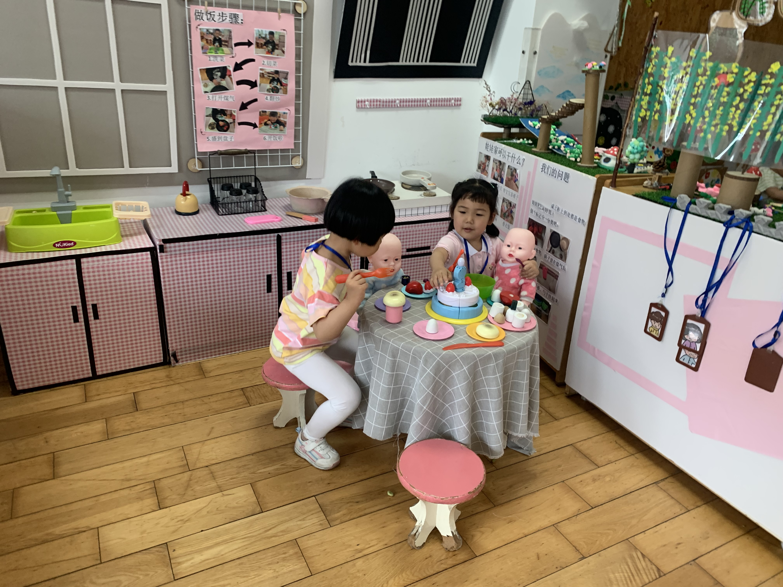

1. **户外活动**

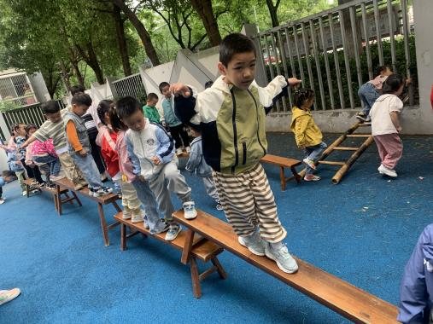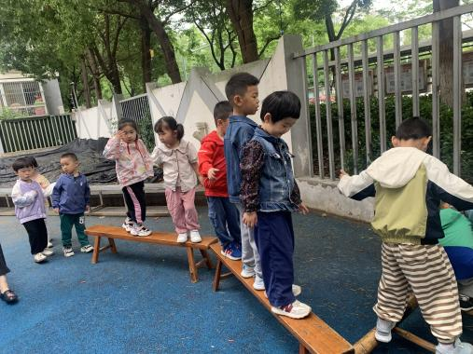

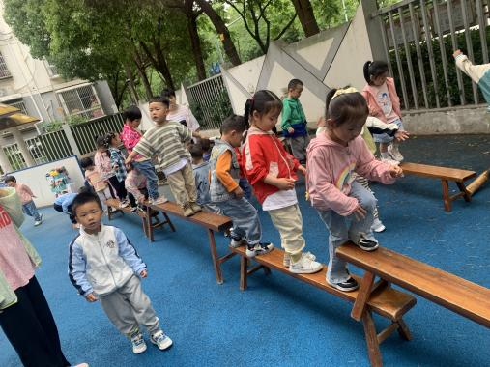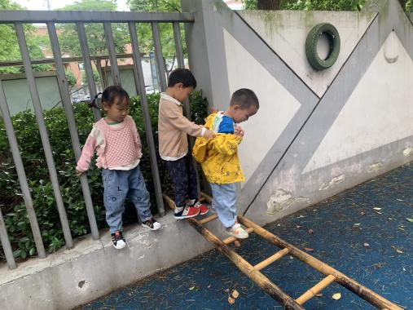

**五、温馨提示**

今天发了一张“蔬果接龙”的图卡，家长可在家陪孩子剪下后进行游戏，进一步帮助幼儿巩固“接龙”游戏。